Приложение 2
Задачи
Модуль « Ремонт»
«Детская комната»
Задание №1. Вычислите площадь стен детской комнаты:
а) стена 1 и стена 3 имеют размеры 5 м х 2,75 м; б) стена 2 имеет размер 3,5 м х 2,75 м, размера окна 1,5 м х 1,5 м; в) стена 4 имеет размер 3,5 м х 2,75 м, размер двери с аркой 0,9 м х 1,8 м, R = 0,45 м.

Задание № 2. Для покраски потолка необходимо купить водоэмульсионную краску. Сколько банок краски емкостью 3 л надо купить, если известно, что расход краски 1 л на 10 м²? Сколько денег будет потрачено на краску, если цена одной банки 350 рублей?
Задание № 3. Сколько рулонов обоев (10 м х1 м) надо купить для оклейки стен детской комнаты, если известно, что цена одного рулона 756 рублей?
Задание № 4. Для обновления пола в детской комнате необходимо приобрести плитку размером 300 мм х 600 мм. Сколько штук напольной плитки надо купить? Какое количество денег будет затрачено на обновление пола, если цена одной плитки 38 рублей?
Задание № 5. Для завершения ремонта в детской комнате осталось прикрепить потолочный и напольный плинтусы. Сколько плинтуса каждого вида надо купить, если потолочный плинтус стоит 28 р. за 2 м; напольный плинтус стоит 39 р. за 2 м?
«Кондиционер для комнаты родителей»
Задание № 6. Площадь детской комнаты 17, 5 м², что составляет 0,4 площади комнаты родителей. Высота потолков в комнате родителей такая же, как и в детской комнате. Вычислите площадь и объем комнаты родителей. Рассчитайте какой кондиционер необходимо купить для этой комнаты?
«Ванная комната»
Задание № 7.
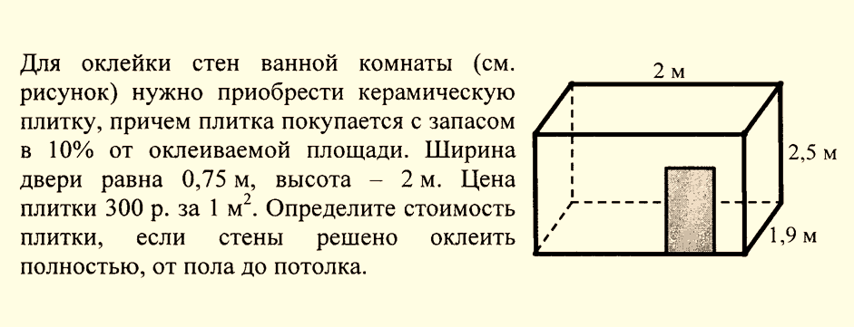

Задание № 8. На полу комнаты площадью 24 м² лежат три ковра. Площадь одного из них 10 м², другого - 8 м², третьего – 6 м². Каждые два ковра перекрывают по площади 3 м², а площадь участка пола, покрытого всеми тремя коврами, составляет 1 м². Найдите площадь участка пола: а) покрытого первым и вторым коврами, но не покрытого третьим ковром; б) покрытого только одним первым ковром; в) не покрытого коврами.
Модуль « Бюджет»
«Семейный бюджет»
Задание. Суммарный доход семьи составляет 25000 рублей в месяц. На оплату коммунальных услуг и кабельного телевидения приходится 12 % всей суммы, на проезд в общественном транспорте в месяц тратят 8 %, а на продукты питания половину оставшихся денег. На оплату детского сада и школьных обедов уходит 10 % средств, рассчитанных на питание, проезд и услуги ЖКХ. В месяц 16 % тратят на одежду, 8% - на книги и развлечения, а 10 % всей суммы – на накопления. Сколько денег приходится на каждую статью расхода в семье?
«Делаем покупки»
Задача 1. Пирожное стоит 22 руб. 50 коп. Сколько пирожных можно купить на 100 рублей?
Задача 2. Булка стоит 19 руб. Сколько булок можно купить на 150 руб. после повышения цены на 20 %?
Задача 3. Телевизор стоил 29 000 руб. Сколько рублей составила скидка, если цена снизилась на 30 %?
Задача 4. Фирма покупает товар оптом по цене 23 р. за 1 кг и продает его в розницу с надбавкой в 25%. Какова розничная цена товара?
Задача 5. У Пети на счете сотового телефона было 10 рублей. Потом он заплатил за пользование телефоном 120 рублей. Оплачивал он в банкомате, комиссия в котором составляет 5% . Сколько денег оказалось на телефоне у Пети?
Задача 6. Компьютер со скидкой в 8% по дисконтной карте стоил 11 500 рублей. Какую сумму заплатил Миша при покупке компьютера, если у него нет дисконтной карты?
Задача 7. За декабрь цена на яблоки повысилась на 20%, а в январе снизилась на 14% . На сколько процентов изменилась цена на яблоки за два месяца?
Задача 8. В течение января цена на яблоки выросла на 30%, а в течение февраля — на 20%. На сколько процентов поднялась цена за два месяца?
Задача 9. Кофеварка стоила 500 руб. Затем цену на неё повысили на 10%, а затем снизили на 10%. Какой в итоге стала цена кофеварки?
Задача 10. Детский велосипед поступил в продажу по цене 600 р. В соответствии с принятыми в магазине правилами цена товара в течение недели остается неизменной, а в первый день каждой следующей недели снижается на 10% от текущей цены. По какой цене будет продаваться товар в течение третьей недели?

Задача 11. Туристическая фирма организует трехдневные автобусные экскурсии. Стоимость экскурсии для одного человека составляет 4500 р. Группам предоставляются скидки: группе от 4 до 10 человек - 5%, группе более 10 человек - 10%. Сколько заплатит за экскурсию группа из 8 человек?
Задача 12. Семья Ивановых собирается купить через Интернет стиральную машину, пароварку и пылесос. Они изучают цены и сравнивают доставки в трех фирмах. Цены товара и условия доставки приведены в таблице. Какова стоимость самого дешевого варианта покупки?
Магазин | Цена стиральной машины,  руб. | Цена пылесоса,  руб. | Цена пароварки,  руб. | Доставка,  руб. | Дополнительные условия
I | 13 500 | 4000 | 2800 | 1000 | При общей стоимости товара более 20 000 руб. пароварка в подарок
II | 14 200 | 4500 | 3200 | 500 | При общей стоимости товара более 20 000 руб. дается скидка на товар 10%
III | 11800 | 3800 | 2500 | 1000 | При общей стоимости товара более 15 000 руб. доставка бесплатна

«Банк»
Задача 1. Банк начисляет по вкладам 20 % годовых. Какую сумму денег можно получить через год, положив на депозитный счет 600 рублей?
Задача 2. В банке взят кредит в размере 400 евро сроком на один год. Какую сумму денег придется вернуть, если кредитный процент банка составляет 25% годовых?
Задача 3. Депозитный процент банка составляет 15%, кредитный процент банка составляет 20%. Определите прибыль банка, если сумма кредитов равна 15000 рублей, а сумма депозитов 2000 рублей.
Задача 4. Вы взяли в банке кредит в размере 1000 рублей, а через год вам пришлось вернуть 1300 рублей. Определите кредитный процент, начисляемый банком за год.
Задача 5. Семья Ивановых, взяв кредит в размере 40000 рублей, через год вернула 48000 рублей. Определите сумму кредита семьи Петровых (кредит взят на тех же условиях), если через год они вернули 90000 рублей.
Задача 6. Какой капитал нужно положить в банк под 25 % годовых, чтобы через год получить доход (сумму начисленных процентов) в размере 80000 рублей?
Задача 7. Подоходный налог в городе N установлен в размере 13%. До вычета подоходного налога 1% от заработной платы отчисляется в пенсионный фонд. Работнику начислено 50 000 р. Сколько он получит после указанных вычетов?

Модуль «Наше хозяйство»
«Сама садик я садила…»
Задача 1. Огород занимает $\frac{4}{5}$ всего земельного участка. Картофель занимает $\frac{5}{8}$ огорода. Сколько гектаров занято картофелем, если площадь всего земельного участка 20 га?
Задача 2. Участок земли, площадь которого 6 а, составляет $\frac{2}{3}$ сада, а площадь сада составляет $\frac{3}{7}$ приусадебного участка. Чему равна площадь приусадебного участка?
Задача 3. Площадь огорода 0, 04 га. Капустой засажено 0,8 огорода, а остальная часть другими овощами. Сколько гектаров засажено другими овощами?
Задача 4. Для борьбы с вредителями надо приготовить известково-серный отвар, состоящий из 6 частей серы, 3 частей негашеной извести и 50 частей воды. Сколько получится килограммов отвара, если воды взять на 8,8 кг больше, чем серы?
Задание.
1. Найдите площадь участка, план которого изображен на рисунке (размеры указаны в метрах), и выразите её в арах.
2. Найдите длину изгороди, необходимую для данного участка.
3. Начертите план данного участка в масштабе 1 : 1000.

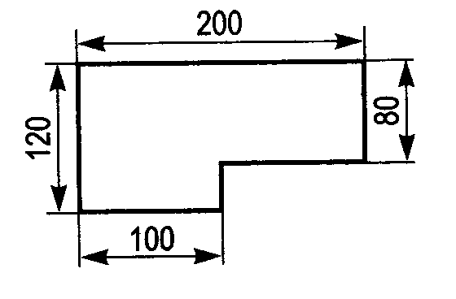
«Подворье»
Задача 1. Масса петуха меньше массы индюка в 5 раз, а масса индюка на 8 кг больше массы петуха. Какова масса каждой птицы?
Задача 2. В клетке сидят фазаны и кролики. У них 19 голов и 62 ноги. Сколько сидит в клетке фазанов и сколько кроликов?
Задача 3. Фермер продает овец по 2000 рублей каждую. Он дает одну овцу бесплатно за каждые 4 полностью оплаченные. Анна хочет купить 11 овец, а Катя - 14. Сколько они могут сэкономить, если купят овец вместе, а не по раздельности?
« Во саду ли в огороде..»
Задача 1. Для приготовления варенья из вишни на 3 части сахара берут 2 части ягод (по массе). Сколько килограммов сахара и сколько килограммов ягод надо взять, чтобы получить 5 кг варенья, если при варке его масса уменьшается в 1,5 раза?
Задача 2. Положили сушить 15 кг вишни. После сушки их масса уменьшилась на 80 %. Сколько килограммов вишни получилось после сушки?
Задача 3. Для варенья на 2,1 кг ягод было взято 3,5 кг сахарного песка. В каком отношении по массе были взяты ягоды и сахарный песок?
Задача 4. Из 20 кг яблок получается 16 кг яблочного пюре. Сколько яблочного пюре получится из 50 кг яблок?
Задача 5. Яблоки, содержащие 70 % воды, при сушке потеряли 60 % своей массы. Сколько процентов воды содержат сушеные яблоки?
Задача 6. Для приготовления компота смешали 2,5 кг яблок, 2 кг груш и 0,5 кг вишен. Найдите процентное содержание каждого вида фруктов, взятых для приготовления компота.
Задача 7. Для приготовления напитка берут 2 части вишневого сиропа и 4 части воды. Сколько надо взять сиропа, чтобы получить 600 г напитка?
Задача 8. В одной семье было много детей. 7 из них любили капусту, 6 – морковь,
5 – горох, 4 – капусту и морковь, 3 – капусту и горох, 2 – морковь и горох, 1 – и капусту, и морковь, и горох. Сколько детей было в семье?

Задача 9. Фермерское хозяйство отправило на сахарный завод 80 автомашин по 3,75 т сахарной свеклы на каждой. Масса сахара, полученная при переработке сахарной свеклы, составляет 1/6 массы свеклы. Сколько тонн сахара получили из этой свеклы?
«Питание»
Задача 1. Для приготовления борща на каждые 100 г мяса надо взять 60 г свеклы. Сколько свеклы надо взять на 550 г мяса?
Задача 2. В 2,5 кг баранины содержится 0,4 кг белков. Сколько килограммов белков содержится в 3,5 кг баранины?
Задача 3. На удачной рыбалке в местном озере улов составил 1, 4 кг рыбы. Из $\frac{2}{7}$ этой рыбы сварили уху, а 80 % оставшейся - пожарили. Сколько рыбы пожарили?
Задача 4. Ржаной хлеб содержит 3/250 жиров, 13/25 белков и 9/20 углеводов. Масло же содержит 4/5 жиров, 1/250 белков и 1/200 углеводов. Сколько белков, жиров и углеводов содержится в 3 кг хлеба и 200 г масла?
Задача 5. Яйца в среднем содержат 12,5 % белков и 12 % жиров. Сколько граммов белков и жиров содержится в десятке яиц, если одно яйцо весит 60 г?
Задача 6. Сливочное мороженое содержит 14 % сахара. На приготовление мороженого израсходовали 21 кг сахара. Сколько сделали порций мороженого, если в каждой порции 100 г?

